COMMUNIQUÉ DE PRESSE

Würth Elektronik propose les ferrites clipsables WE-CAR-TEC
Désormais disponible pour l’industrie automobile
Waldenburg (Allemagne), le 22 novembre 2022 – Les ferrites clipsables ont contribué à établir la renommée de Würth Elektronik en tant que spécialiste de la CEM. Aujourd'hui, le fabricant lance une autre gamme de solutions de suppression des interférences avec la qualification AEC-Q200, comme l'exige l'industrie automobile. Les ferrites clipsables de la série WE-CAR-TEC comportent un noyau en NiZn. Les ferrites WE-CAR-TEC suppriment les interférences électromagnétiques dans la gamme de fréquences de 1 MHz à 1 GHz.
Le système de verrouillage de sécurité avec technologie à clé empêche tout retrait non souhaité du câble. Grâce à la clé « WE-STAR-KEY », la ferrite est réutilisable, ce qui la rend idéale pour les tests et les mesures en laboratoire CEM. Chaque unité de conditionnement est accompagnée d'une « WE-STAR-KEY » permettant d'ouvrir les ferrites clipsables. WE-CAR-TEC est disponible en quatre tailles différentes pour des diamètres de câble de 3,5 mm à 8,5 mm. Le boîtier en plastique est classé UL94-V0 ; la température de fonctionnement va de -50 °C à +105 °C.
WE-CAR-TEC est disponible en stock, des échantillons gratuits sont disponibles sur demande.

Images disponibles
Les images suivantes peuvent être téléchargées sur Internet pour impression : https://kk.htcm.de/press-releases/wuerth/
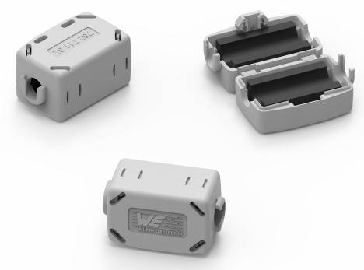
Suppression des interférences dans la gamme de fréquences de 1 MHz à 1 GHz avec les ferrites clipsables WE-CAR-TEC de Würth Elektronik – Qualifiées AEC-Q200 pour l’industrie automobile
Source photo : Würth Elektronik

À propos du groupe Würth Elektronik eiSos
Le groupe Würth Elektronik eiSos est un fabricant de composants électroniques et électromécaniques pour l'industrie électronique et un facilitateur technologique pour des solutions électroniques pionnières. Würth Elektronik eiSos est l'un des plus grands fabricants européens de composants passifs et est actif dans 50 pays. Les sites de production situés en Europe, en Asie et en Amérique du Nord fournissent un nombre croissant de clients dans le monde entier.
La gamme de produits comprend : composants CEM, inductances, transformateurs, composants RF, varistances, condensateurs, résistances, quartz et oscillateurs, modules de puissance, bobines pour le transfert de puissance sans fils, diodes électroluminescentes, connecteurs, Composants pour alimentations, switchs, boutons-poussoirs, plots de connexion de puissance, porte-fusibles, capteurs et solutions pour la transmission de données sans fils.
L'orientation service inégalée de la société se caractérise par la disponibilité de tous les composants du catalogue en stock sans quantité minimum de commande, des échantillons gratuits et une assistance étendue via un personnel technico-commercial et des outils de sélection.
Würth Elektronik fait partie du groupe Würth, leader mondial sur le marché des techniques d'assemblage et de fixation. La société emploie 8000 personnes et a réalisé un chiffre d'affaires de 1,09 milliard d’euros en 2021.
Würth Elektronik : more than you expect !
Plus amples informations sur le site www.we-online.com
Autres informations :  Würth Elektronik France  Romain Méjean  1861, Avenue Henri Schneider  CS 70029  69881 Meyzieu Cedex  France  Mob : +33 6 75 28 45 24  Courriel :  romain.mejean@we-online.com  www.we-online.com | Contact presse :  HighTech communications GmbH  Brigitte Basilio  Brunhamstrasse 21  81249 München  Allemagne  Tél : +49 89 500778-20  Fax : +49 89 500778-77  Courriel :  b.basilio@htcm.de  www.htcm.de

